葡萄牙共和國基本資訊
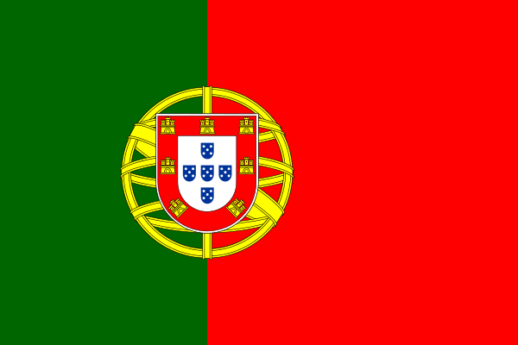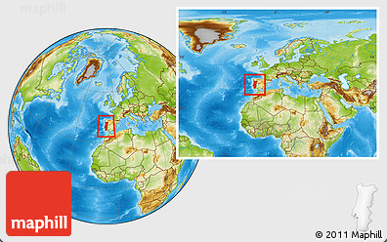
首都 |  | 里斯本
土地面積 |  | 9萬2,295平方公里
國慶日 |  | 6月10日
人口 |  | 1,030萬人 (2017)
與台灣時差 |  | -7小時
語言 |  | 葡萄牙語、米蘭德斯語
宗教 |  | 天主教
通訊 |  | 國碼351
幣別 |  | 歐元 (EUR) ( 1US$=0.88 EUR) (2019.04)
國內生產毛額/  人均國內生產毛額 |  | 2,175億美元/19,820美元 (2017)
失業率 |  | 8.9% (2017)
經濟成長率 |  | 2.7% (2017)
通貨膨脹率 |  | 1.4% (2017)
貿易 |  | - 貿易總額：1,400億美元 (2017)  - 進口額：779億美元  - 出口額：621億美元  4. 與我貿易總額：5億4,475萬美元 (2018)  - 進口額：8,992萬美元  - 出口額：4億5,483萬美元

